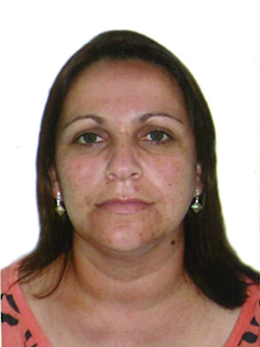
Curriculum Vitae
Dados de Identificação
Rosilani Silva
Data Nascimento: 07/12/1977
Endereço: Rua taquari 76 Bairro: Sul América- Charqueadas- RS
Fones: 51-84788632, 51-36580412, 51-99977860
Habilitação: Categoria- B
Escolaridade: Ensino Médio Completo- Técnico em Contabilidade (CNEC)

Cursos
Informática (Escola Site), Técnica em Vendas(AGAS), Espanhol Completo e Inglês Básico(CNA)

Dados Profissionais
Empresa Arlei dos Santos e Cia Ltda (supermercado)
*Função Caixa Operadora e Fiscal de Caixa
Período: 01/03/2004 à 13/03/2006

Empresa Benoit Eletrodomésticos Ltda (loja)
*Função Auxiliar de Crediário e Caixa Operadora
Período: 13/11/2007 à 19/11/2012

Dia Brasil Ltda (supermercado)
*Função Encarregado de loja
Período: 22/11/2012 à 08/11/2013

